Новые забастовки шахтёров в регионах Украины
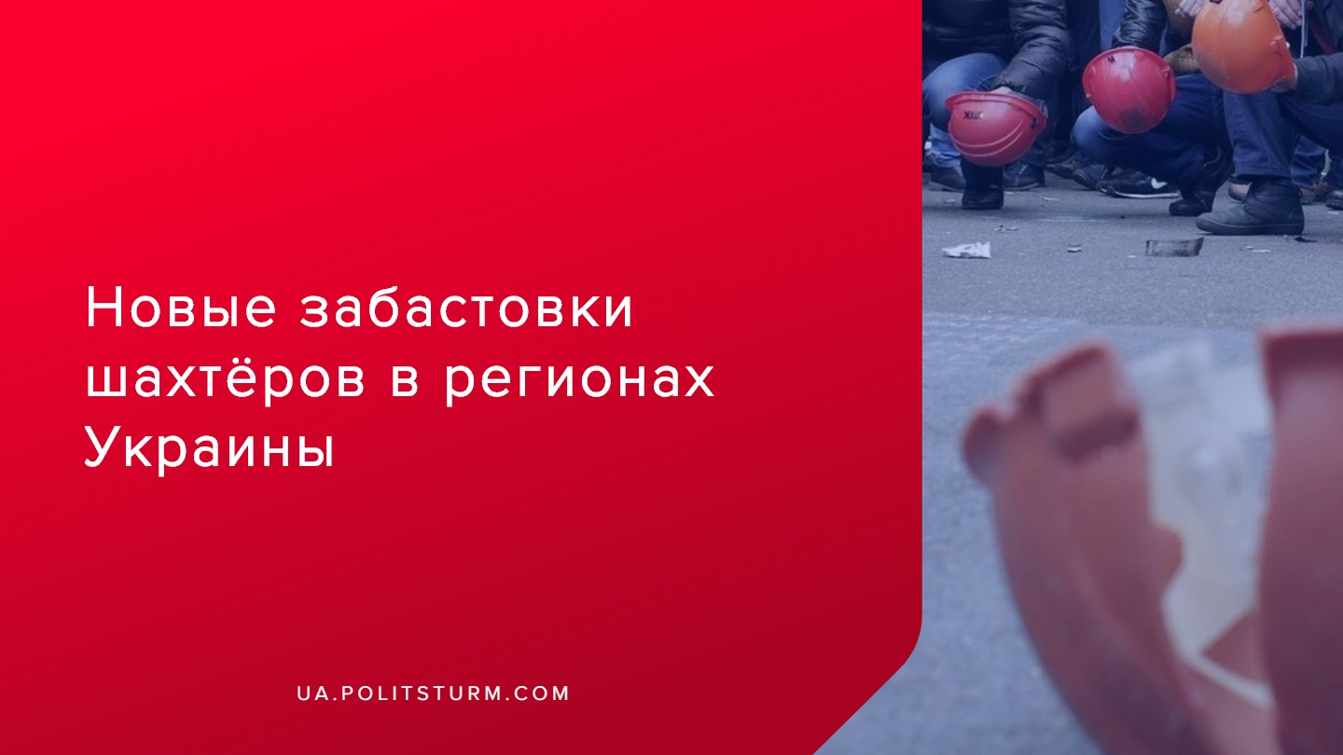

Оригинальная статья
2019-10-17
1 мин. на чтение

В Луганской и Волынской области горняки местных шахт начали забастовки из-за невыплаты зарплат. Общая сумма задолженности составила 1,2 млрд гривен. Об этом сообщает во вторник, 15 октября, глава Независимого профсоюза горняков Михаил Волынец.
Работники шахт «Горная», «Новодружеская» и «Карбонит» Луганской области планируют пикетировать Луганскую областную военно-гражданскую администрацию в Северодонецке. А утром 15 октября горняки волынских шахт «Нововолынская» и «Бужанская» начали «итальянскую забастовку». Местные СМИ сообщают, что шахтеры с «Бужанской» спустились под землю, но отказались приступать к работам. В то же время почти 50 суток блокируются вагоны с… российским углем во Львовской области.
Независимый профсоюз горняков Украины обратилась к Уполномоченной Верховной Рады Украины Людмилы Денисовой с просьбой взять под личный контроль соблюдение в Госбюджете на 2020 год основополагающих прав шахтеров и членов их семей на жизнь, на безопасность, на возможность зарабатывать трудом.
«Ожидаем, что в ближайшее время Бюджетный комитет ВРУ рассмотрит и поддержит принято решение Кабмина об изменении в госбюджет о выделении один миллиард гривен, что позволит покрыть большую часть задолженности перед шахтерами», — отметил Волынец.
Напомним, что в субботу, 12-го октября, Кабинет министров предусмотрел один миллиард гривен на выплату заработных плат шахтерам и погашение задолженности. Деньги будут выделены в рамках подготовленных изменений в государственный бюджет на 2019 год. Теперь документы с этими изменениями должны быть переданы на утверждение в Верховную Раду.
По всей Украине вспыхивают забастовки горняков из-за невыплаты долгов по зарплатам. Новая капиталистическая власть, точно так же как и прошлая, демонстрирует свою неспособность и непонимание того, что на некоторых предприятиях зарплата не выплачивается уже на протяжении четырех месяцев. Шахтерам необходимо бороться против капиталистов, по вине которых рабочие и их семьи не получают не просто достойную заработную плату, но даже какие-нибудь деньги за свой тяжелый и опасный труд. Необходима организованная коллективная борьба, которая увенчается победой рабочего класса, обобществлением средств производства и построение социалистического общества.

Источники:
- https://m.facebook.com/story.php?story_fbid=1153657321491555&id=100005418945629
- https://m.facebook.com/story.php?story_fbid=1153657321491555&id=100005418945629
- https://aif.ua/politic/kabinet_ministrov_vydelil_odin_milliard_griven_dlya_shahterov

Оригинальная статья

